**Kontakt:**

Wahid Moorad

press@sigmasoft.de

+49-241-89495-1006

Kackertstr. 16-18

D-52072 Aachen

**Pressemitteilung**

**SIGMASOFT® auf der K 2025**

**Neue Funktionen, bessere Qualität, höhere Geschwindigkeit.**

*Auf der K 2025 präsentiert SIGMA Engineering die neue Version von SIGMASOFT® Virtual Molding. Der Schwerpunkt der neuen Version 6.2 liegt auf Recheneffizienz, Daten- und Ergebnisqualität sowie Ergonomie.*

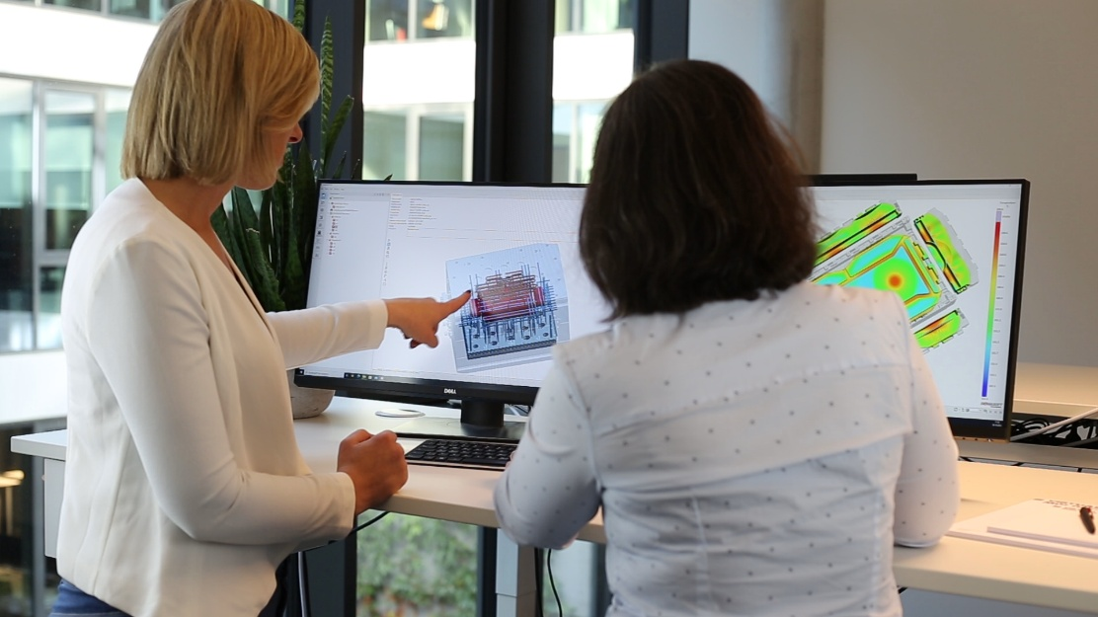

*Bild: Zwei Anwender präsentieren SIGMASOFT® während eines Deep-Dive in die Software*

**SIGMASOFT® auf der K 2025**

**Aachen, 09.09.2025 –** Auf der K 2025 in Düsseldorf (8.–15. Oktober) präsentiert die SIGMA Engineering GmbH die neuesten Weiterentwicklungen von SIGMASOFT® am Stand A80 in Halle 13. Mit der neuen Version 6.2 werden mehr Geschwindigkeit und Qualität verfügbar – kombiniert mit weiter verbesserter Ergonomie.

Das neue Release von SIGMASOFT beinhaltet zahlreiche Verbesserungen „unter der Oberfläche“. Innovationen in der Simulations-Engine sowie neue Rechenansätze liefern bis zu viermal schnellere und gleichzeitig höherwertige Ergebnisse als bisher. Weitere Optimierungen der Benutzeroberfläche führen selbst Gelegenheitsanwender noch einfacher zu hochwertigen Simulationsergebnissen.

Zwei brandneue Features feiern auf der K-Messe Premiere: SIGMAecon und der SIGMA Rubber Designer.

Der erfolgreiche Vertragsabschluss hängt oft von einem attraktiven Angebotspreis ab. Doch um ein Projekt langfristig wirtschaftlich erfolgreich umzusetzen, ist präzises Wissen über die eigenen Kosten im Vorfeld entscheidend. SIGMAecon ermöglicht die exakte Bestimmung der Bauteilkosten im aktuell simulierten Prozess sowie in den Varianten, die durch den integrierten autonomen Optimierungsprozess gefunden werden. Geänderte thermische Konzepte (wie z. B. der Einsatz von Heiß- oder Kaltkanaltechnik oder zusätzlicher Isolierungen) werden nicht nur als Zusatzkosten oder Materialeinsparungen berücksichtigt, sondern auch hinsichtlich des Energieverbrauchs – für eine bessere CO₂-Bilanz.

Die Vermessung von Elastomeren ist zeitaufwändig und teuer, sodass auf Messungen basierende Materialdaten der Mischungen nur in wenigen Fällen für die Simulation verfügbar sind. Hier setzt der SIGMA Rubber Designer an: Diese generische Datenbank ermöglicht die Annäherung an die eigene Elastomer-Mischung ohne Messung – für den Einsatz in der Simulation – und liefert so schnell und effizient realistische Ergebnisse.

„Seit über 25 Jahren ist SIGMASOFT® Virtual Molding ein Branchenmaßstab für digitale Realität in der Polymerverarbeitung“, sagt Thomas Klein, Geschäftsführer von SIGMA. „Und es wird auch hervorragend supported. Wir begleiten unsere Kunden, schulen jedes Jahr Dutzende von Simulationsexperten und stehen täglich mit ingenieurtechnischer Unterstützung zur Verfügung. Wir sind stolz darauf, seit vielen Jahren ein gefragter Partner der Kunststoff- und Kautschukindustrie zu sein.“

Seit 1998 treibt SIGMA Engineering GmbH die Verbesserung des Spritzgießprozesses mit seiner Simulationslösung SIGMASOFT® Virtual Molding voran. Diese virtuelle Spritzgießmaschine ermöglicht die Optimierung und Entwicklung von Kunststoffbauteilen und Werkzeugen, sowie die Abbildung der gesamten Prozessführung. Denn die SIGMASOFT® Virtual Molding Technologie kombiniert die 3D-Geometrien des Bauteils mit dem Werkzeug- und Temperiersystem und integriert die Parameter des Produktionsprozesses. So gelingen eine kosteneffiziente, ressourcenschonende Produktion und leistungsfähige Produkte – ab dem ersten Schuss.

In SIGMASOFT® Virtual Molding sind eine Vielzahl prozessspezifischer Modelle sowie 3D-Simulationstechnologien integriert, die über Jahrzehnte entwickelt und validiert wurden und kontinuierlich optimiert werden. Das SIGMA Solution- und Entwicklungsteam unterstützt die technischen Ziele der Kunden mit anwendungsspezifischen Lösungen. Das Softwareunternehmen SIGMA bietet direkten Vertrieb, Anwendungstechnik, Training, Einrichtung und einen Solution Service durch Ingenieure in ganz Europa.

Mit Niederlassungen der Schwesterunternehmen in USA, Brasilien, Singapur, China, Indien, Korea und der Türkei, unterstützt SIGMA die Anwender weltweit in einer Vielzahl internationaler Unternehmen und Forschungseinrichtungen mit seiner Virtual Molding Technologie.

Weitere Infos: sigmasoft.de

Diese Presseinformation ist zum Download im pdf-Format unter folgendem Link verfügbar: <https://www.sigmasoft.de/de/presse/>